Prova de banco de dados
Rafael Alves Raposo.

CÓDIGO mySQL:

PRINTS:

Criação tabela
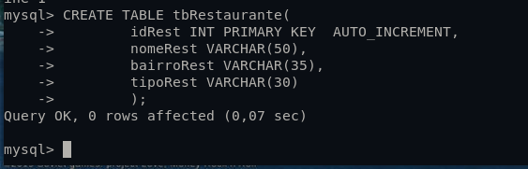
Inserção
de dados dos restaurantes
